Programa Cultural
mayo / 2015
Teléfono: 7868 35 61 / Email: valonia@patrimonio.ohc.cu
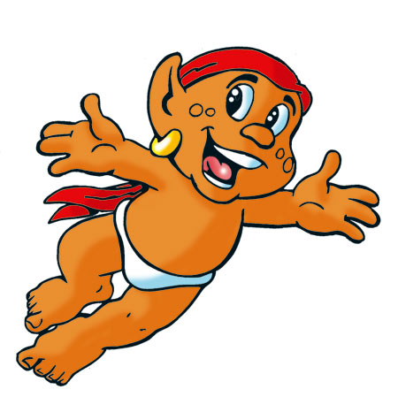
La Vitrina de Valonia como parte de la Celebración por el Día Mundial del Medio Ambiente y los 25 años de Kukuy, convoca al concurso de historieta donde deberás crear un personaje que acompañe a Kukuy en sus aventuras cuidando el medio ambiente.
1. Podrán participar niños y adolescentes de 6 a 18 años
2. La técnica y el diseño de la historieta serán libres.
3. Sólo se podrá presentar una (1) obra por autor.
4. Las obras deberán ser originales e inéditas. No se aceptarán obras ya premiadas en otros concursos.
5. El formato del trabajo debe de ser A4 (Aproximadamente 20 cm. por 30 cm.)
6. La obra deberá presentarse rotulada, paginada y con una extensión entre 2 y 5 páginas por una sola cara.
7. Estará acompañará de un resumen del contenido de la historia completa.
El plazo de presentación de las obras cerrará irrevocablemente el 14 de mayo del 2015
Los trabajos deberán ser entregados en Vitrina de Valonia situada en San Ignacio 356 entre
Teniente Rey y Muralla, Habana Vieja
Los trabajos deberán llevar al dorso los siguientes datos:
-Nombres y apellidos
-Edad
-Escuela a la que pertenece
-Dirección postal completa
-Teléfono
Se premiaran los mejores trabajos divididos en categoría infantil y adolescentes, las obras serán expuestas en nuestra institución el Día Internacional de los museos, 16 de mayo.

